ACO VBR-Übergangsrohr GM-X DN40x50/ konzentrisch

ACO Haustechnik

Eigenschaften

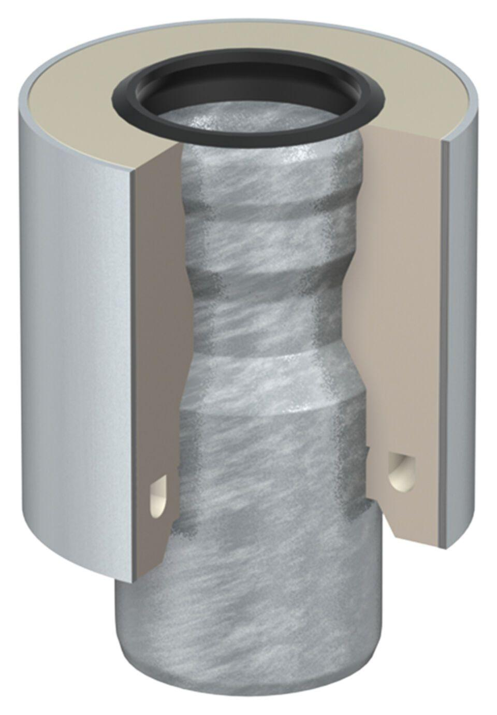

GTIN:

8590830703124

HAN:

0174.51.91